6 класс

Тема: Обобщение изученного материала по теме « Решение арифметических задач».
Цель: 1) отработать навыки письменных вычислений; закрепить сложение и вычитание
дробей с одинаковыми знаменателями; формировать умение решать составные задачи; 2)
развивать и корригировать внимание, логическое мышление, творческое мышление; 3)
воспитывать бережное отношение к природе, ко всему живому.
Оборудование: картинки (бобр, поползень, дятел, скворец, бабочки, цветы, черника,
земляника, малина), блок-схемы, опорные таблицы.
Ход урока
1 Орг. момент
II Проверка домашней работы (устно). По ответам составить слово экология.

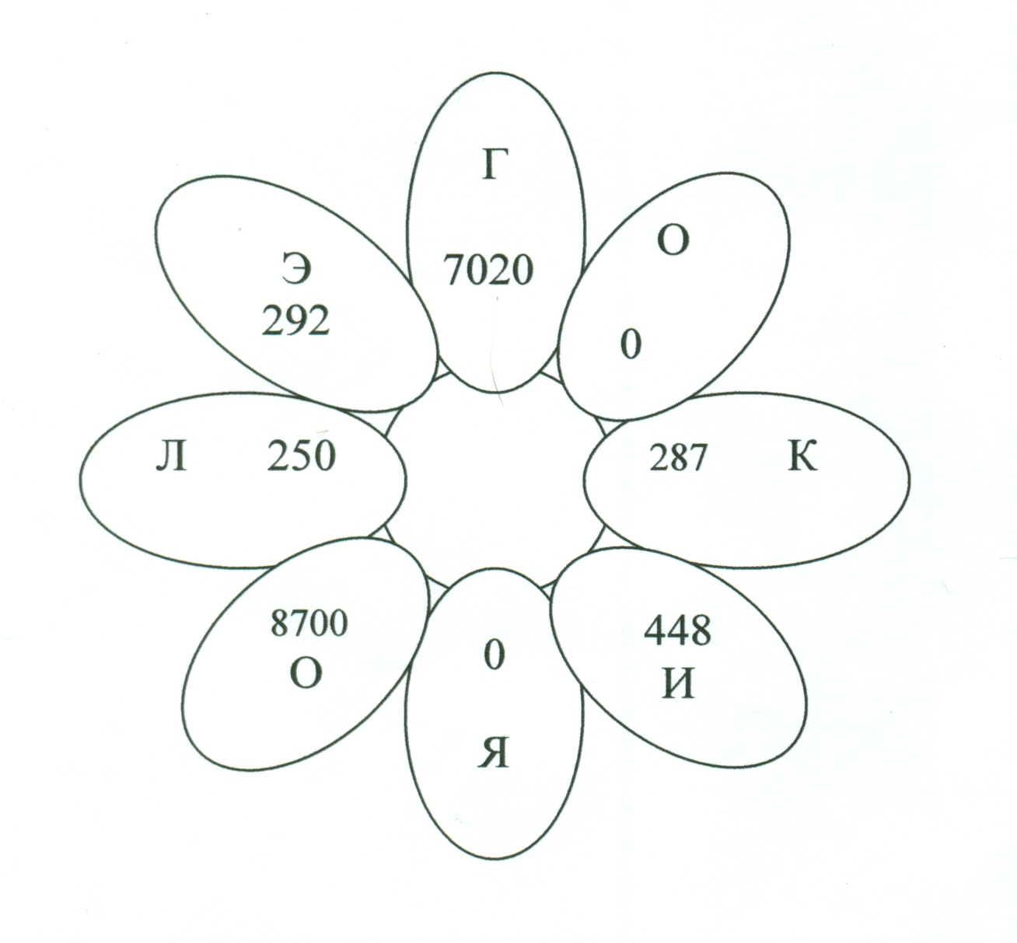
III Постановка темы и цели.
- Как вы понимаете значение этого слова?
Экология - наука о доме, о природном доме. Все что окружает нас в природе.
IV Устный счет (коррекция внимания).
- Консервная банка, брошенная в лесу, разрушается через 100 лет, а полиэтиленовый
пакет разрушается на 150 лет дольше. Через сколько лет разрушится
полиэтиленовый пакет?
- Грозовые облака имеют большую толщину. Толщина одного облака 6км, а
толщина второго в 2 раза больше. Чему равна толщина второго грозового облака?
3.Камни, которые врезаются в атмосферу Земли и полностью в ней сгорают,
называются метеорами. Они загораются на высоте 100км, и горя, летят еще 30км.
Сколько километров до Земли остается пролететь пыли и пеплу от этого метеорита?
4. Если по ягелю пройдет человек, то этот мох будет восстанавливаться 30лет, а если
пройдет гусеничная машина, то на 70лет дольше. Сколько лет потребуется ягелю для
восстановления после проезда машины?
5. В квартире подтекает водопроводный кран. За 3ч набегает 12 полных стаканов
воды. Сколько воды вытекает из неисправного крана за 8ч?
- Вы уже знаете, какое важное значение в природе играет вода.
Не умыться, не напиться без воды.
Листику не распуститься без воды.
Без воды прожить не могут
Птица, зверь и человек,
И поэтому всегда
Всем везде нужна вода!
v Обобщение изученного материала
1.Примеры решаемые с помощью блок-схем

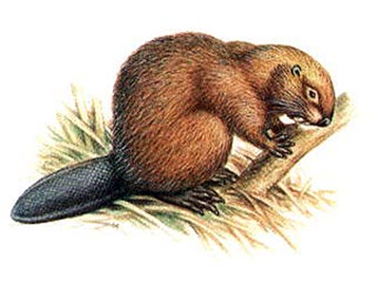
- В нашей стране водится много бобров. Найти длину бобра. (10дм = 1м)
- Узнать массу бобра в кг. (25кг)
2.Задача.

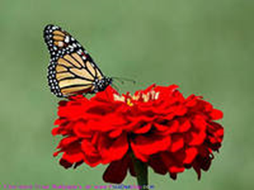
Школьники пошли гулять на поляну. Ученики 6 класса сорвали 98 цветков, а ученики 7
класса - 84 цветка. Сколько бабочек останется без обеда, если 1 бабочка в среднем,
чтобы быть сытой, должна попробовать нектар 7 цветков?
3.Физминутка

4.Математическая «цепочка».

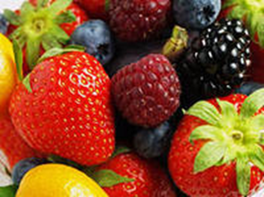
(5 - 1 3/16 + 12 1/16 - 1 15/16 + 1 1/16) . 5
Правильно решив математическую «цепочку», мы узнаем новые сведения о ягодах!
Врачи утверждают, что если съесть 600г этой ягоды, то человек запасется витаминами на
всю зиму. Черника - 65, земляника - 75, малина - 95.
5.Задача.

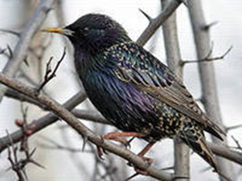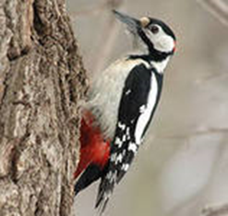

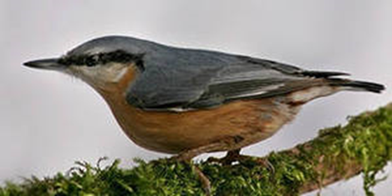
На территории Окского заповедника гнездятся сотни птиц. Пара поползней приносит
своим птенцам в день 335 гусениц, пара дятлов - в 3 раза больше, чем пара поползней, а
пара скворцов - в 5 раз больше, чем пара поползней. На сколько больше гусениц
принесет своим птенцам пара скворцов, чем пара дятлов?
VI Итог урока.
-Интересно ли было на уроке?
-Что нового узнали?

-Какие выводы можно сделать?
VII Домашнее задание

